Dokumentáció

Készítette: Gáspár Bence, Karker Barnabás

**A projekt célja:**

Tkinter segítségével egy mozijegy foglaló és vásárló alkalmazás készítése. A felhasználó a filmek között tud választani és tetszése szerint jegyet venni.

**A projekt megvalósítási lépései:**

**a.** Feladatokra bontás

**b.** Feladatok kiosztása

**c.** Feladatok nyomon követése

**i.** Trello tábla létrehozása

**d.** Feladat megvalósítása

**e.** Feladat folyamatos menedzselése

**i.** Git repository létrehozása a projekthez

**f.** Dokumentáció befejezése

**Használathoz szükséges kiegészítők:**

-py -m pip install ttkbootstrap

-py -m pip install fpdf2

-py -m pip install plotly

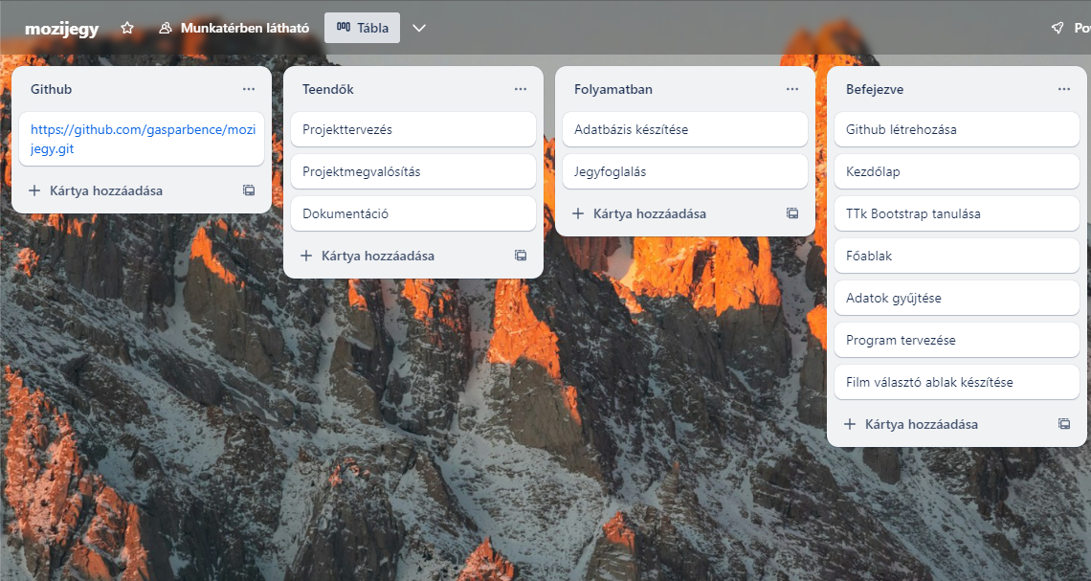Trello tábla:

GitHub repository:

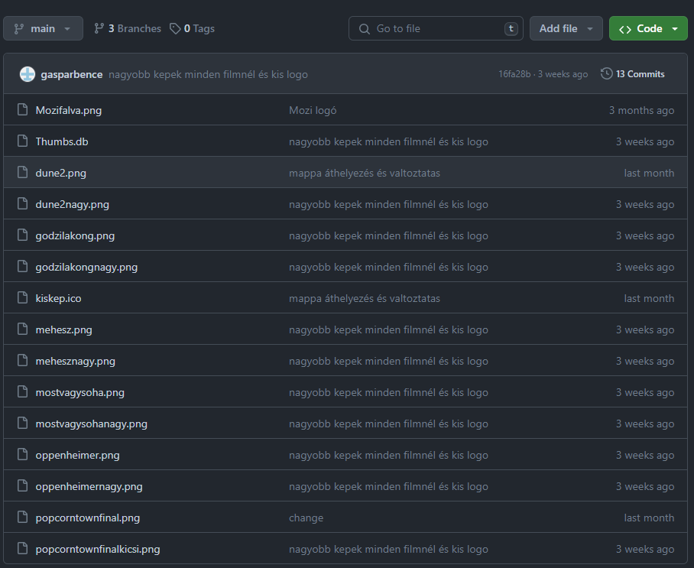

Ezután kezdődött a projekt megvalósítása Visual Studio Code segítségével.

**Az program részei:**

Így néz ki a főoldal:



A belépés gombra kattintva ide visz át:

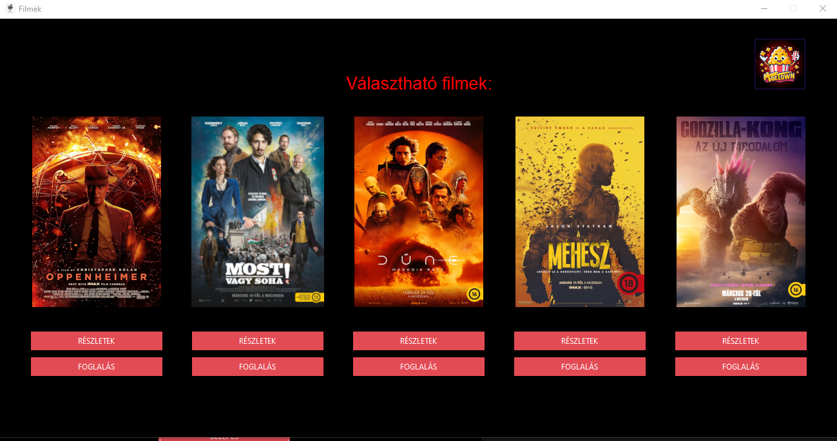

A részletek gombra kattintva a filmekről kapunk egy részletes leírást:

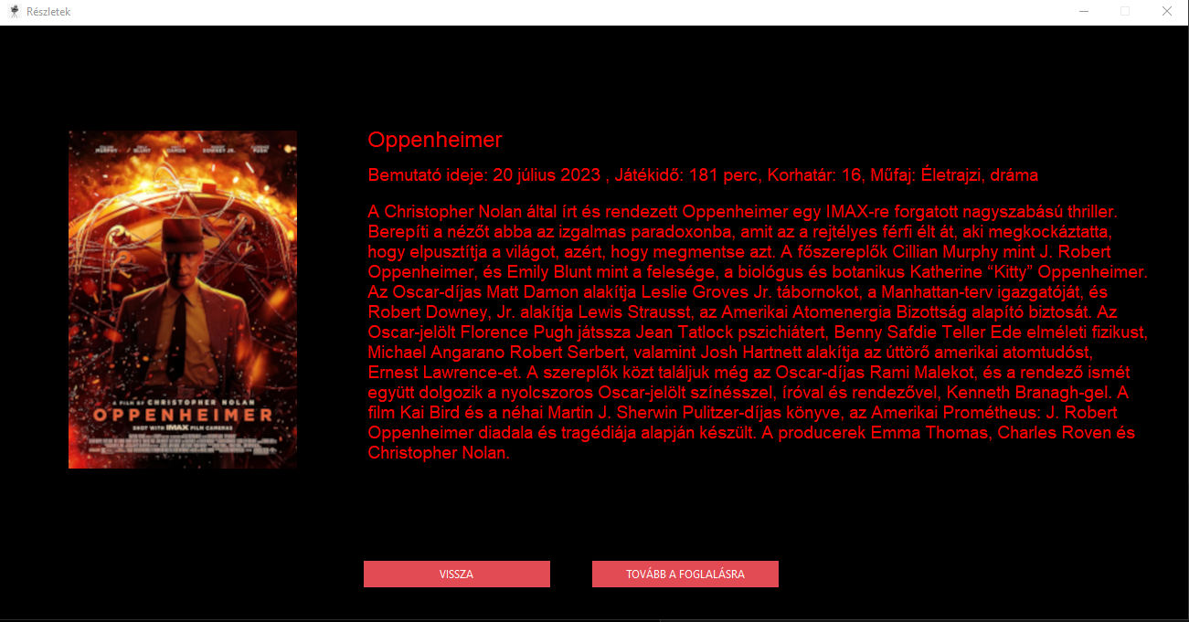

A tovább a foglalásra gombra kattintva ezt látja a felhasználó:

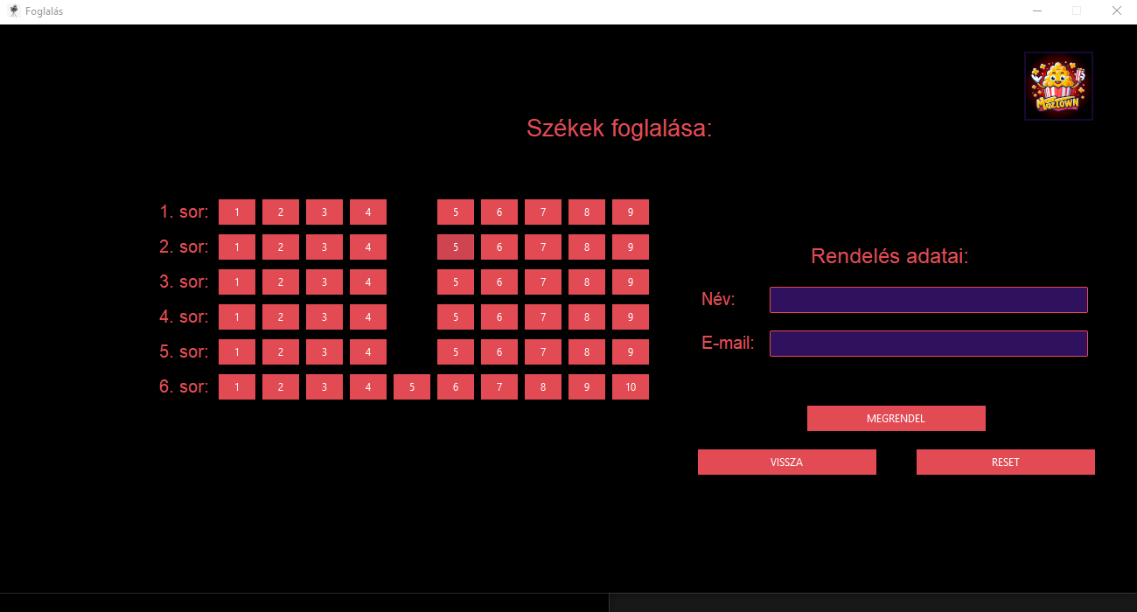

**További fejleszthetőség:**

-adatbázis kidolgozása

-Dátum és idő létrehozása

-Nyomtatvány küldése email-ben

-Jegyrendelés részletesebb információval